Информация о мероприятиях, посвящённых 70-летию Победы
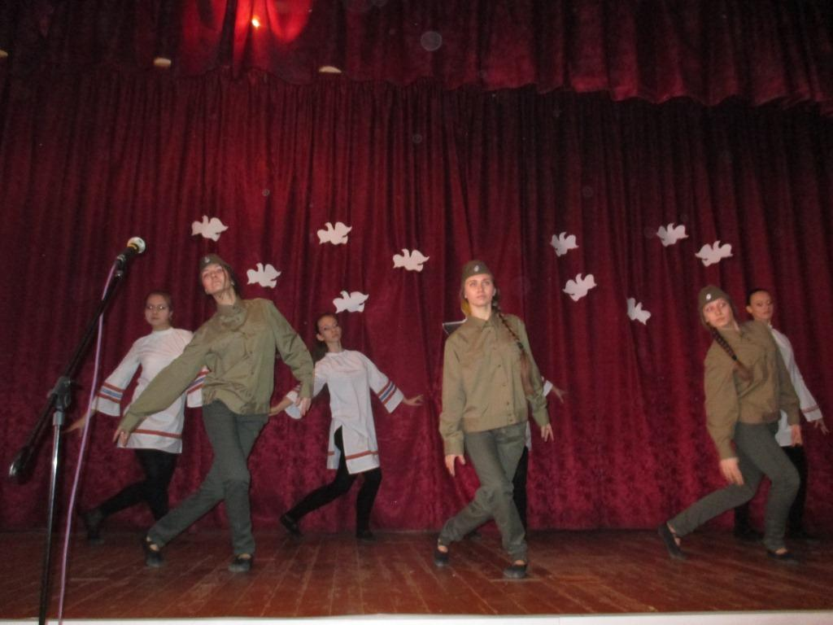
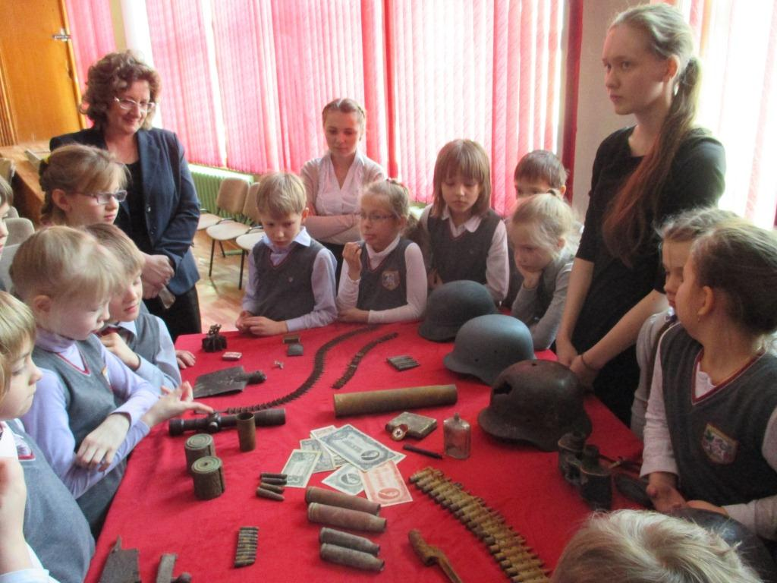
В рамках районной воспитательной подпрограммы «Сибиряки», реализуемой Центром детского творчества «Содружество» со школьниками Калининского района, продолжается районный фестиваль школьных музеев «Память поколений». Первый этап фестиваля, конкурс «Музей района», состоялся в ноябре 2014 года. Активисты одиннадцати школьных музеев продемонстрировали друг другу в творческой форме визитные карточки, наглядно отражающие профиль и деятельность каждого музея. В феврале начался второй этап фестиваля - конкурс «Память сердца», что предполагает проведение каждым музеем мероприятия, посвящённого 70-летию Победы советского народа в Великой отечественной войне.
5 февраля 2015 года активисты музея «Горница» МБОУ СОШ №8 представили на конкурс литературно-музыкальную программу «Блокадный Ленинград» с фрагментами экскурсии. Более ста двадцати участников – учащихся школы, представителей и руководителей школьных музеев района, пришедших на мероприятие, посредством тематических стенных газет, музейной экспозиции, звучащих песен ещё до начала действа на сцене окунулись в атмосферу, отражающую скорбные, суровые годы войны и блокады.
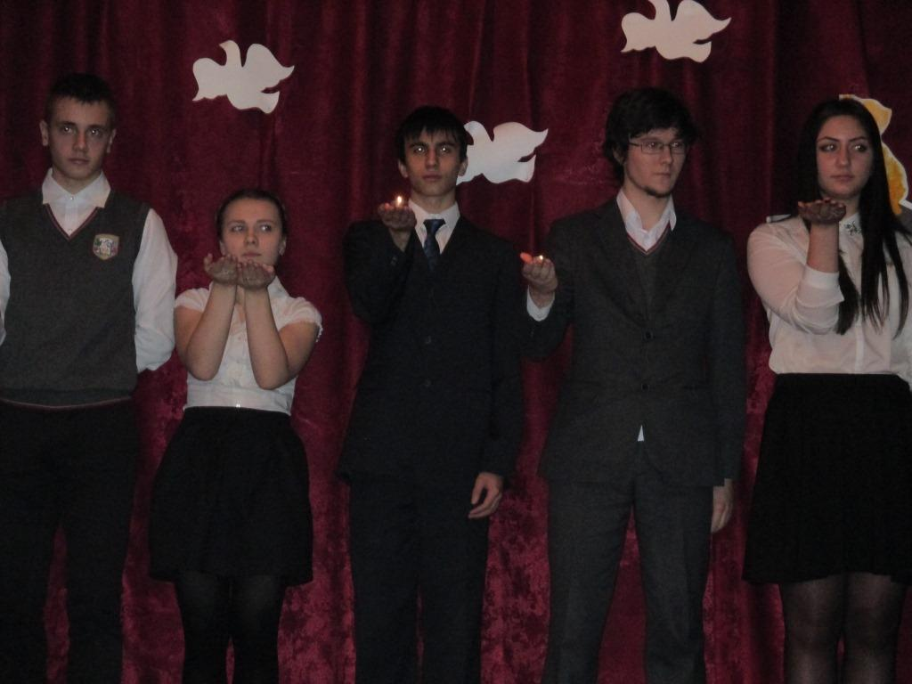
Старшеклассники, активисты музея, пережив и прочувствовав ужас войны, боль и скорбь потерь через изучение исторических материалов о 872 днях блокады, обращение к литературным и музыкальным источникам, постарались передать эти чувства слушателям, декламируя фрагменты произведений о блокадном Ленинграде, создавая хореографические образы, сопровождая выступления мультмедийной презентацией. Звуки метронома, звучащее слово, тишина зала, участвующие лица исполнителей и слушателей, горящие свечи, минута молчания…
Программа завершена, но «тронутый» зал не трогается с мест…
Охарактеризовать это мероприятие несколькими словами? Проникновенно, вдумчиво, интеллигентно, культурно, самостоятельно. И всё это, благодаря кропотливой подготовке под руководством Александра Иннокентьевича Елгина, руководителя музея и Елены Александровны Бойковой, заместителя директора по воспитательной работе.
19 февраля конкурс «Память сердца» продолжат представители музея русской народной культуры МАОУ СОШ №211.

Информацию подготовила Т.Н. Терещенко, заместитель директора по организационно-массовой работе МБОУ ДОД «ЦДТ «Содружество».

